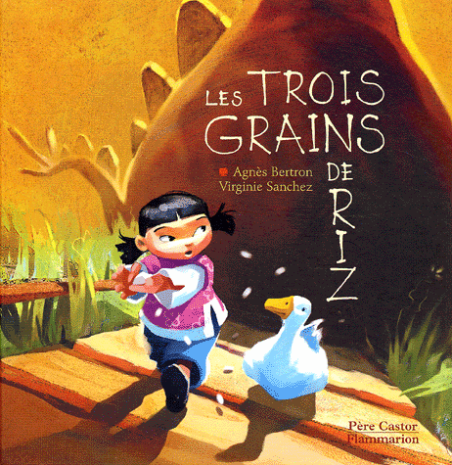
Les trois grains de riz.
Appropriation
Texte 2

- Cherche un mot ressemblant et entoure ce qui est pareil.
méchant  …………………………. | formidable  …………………………. | capable  …………………………
poignée  …………………………. | je fabrique  ……………………………. | trouve  …………………………..

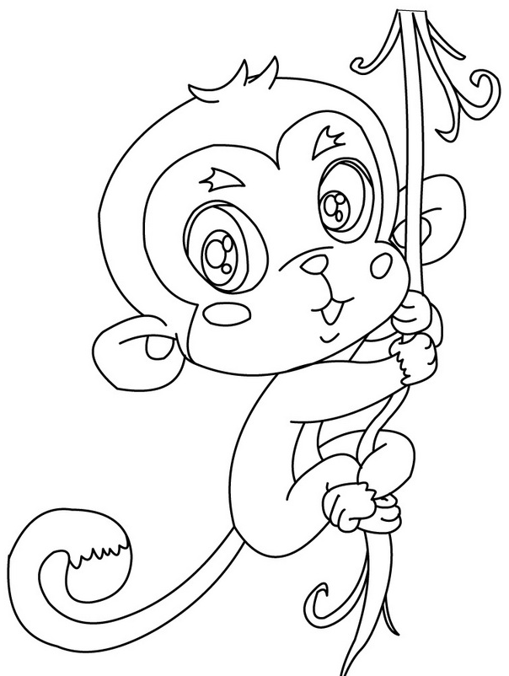
- Relie le dessin au mot.
un panda ♦ ♦

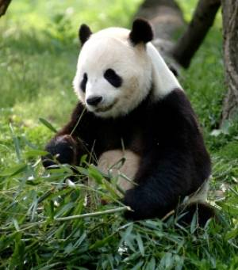

des bambous ♦ ♦



un singe ♦ ♦
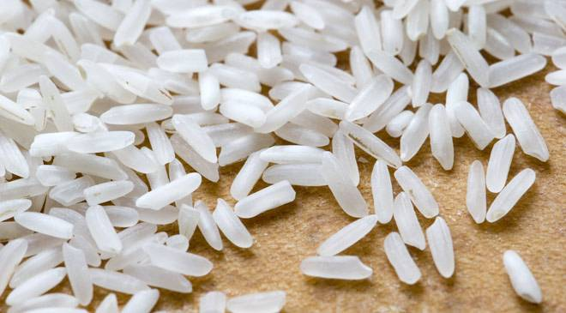

- Ecris V si c’est vrai et F si c’est faux.
Petite Sœur Li rencontre le Père-Noël.
Le panda est courageux.
Avec le riz, le singe fabrique une cabane.
Le singe joue à cache-cache.

